Московский энергетический институт(ТУ)

ОТЧЕТ
По лабораторной работе 1
«Базы данных»

Студентки группы А-14-04
Беловой А.Ю.
Преподаватель Зубов В.С.

Москва 2007
Задание
- Создать учебную БД, используя в ее таблицах поля разного типа(но без MEMO-полей, добавляемых позднее).
- Создать дочерние таблицы и реализовать связи типа 1:1, 1: N.
- Отработать навыки одновременного использования нескольких рабочих облостей. Реализовать примеры макро подстановок в командах(USE, ERASE, LIST).
- Получить навыки применения различных средств для работы со строковыми данными(в том числе приближённый поиск в таблице по символьному аргументу)

Описание структуры базы данных

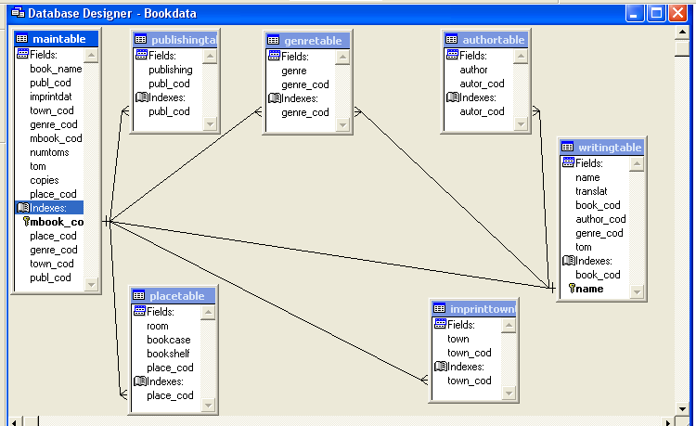

База состоит из семи таблиц(см рис.). Таблицы publishingtable, imprinttowntable, plasetable являются дочерними для таблицы maintable, таблица genretable дочерняя для таблиц writingtable и maintable. Таблица authortable дочерняя для writingtable. Между таблицами writingtable и maintable реализована связь один к одному.

Maintable(главная таблица содержит основную информацию о книге)
book_name поле типа character(80) –название книги
publ_cod поле типа integer(4) – код отвечающий издательству
imprintdat поле типа integer(4) – дата издания
town_cod поле типа integer(4) – код города где издана
genre_cod поле типа integer(4) – код жанра
mbook_cod поле типа integer(4), index, primary key код книги
numtoms поле типа integer(4) – общее число томов
tom поле типа integer(4) – номер тома
copies поле типа integer(4) – число таких книг
place_cod поле типа integer(4) – код размещения

publishingtable (таблица издадельств)
publishing поле типа character(25) - название издательства
publ_cod поле типа integer(4), index, regular – код издательства

imprinttowntable(таблица гороодов в которых есть издательства)
town поле типа character(25) –yназвание города
town_cod поле типа integer(4),index, regular – код города

placetable(таблица размещения книг)
room поле типа integer(4) - номер комнаты
bookcase поле типа integer(4) – номер шкафа в комнате
bookshelf поле типа integer(4) – номер полки в шкафу
place_cod поле типа integer(4),index, regular – код размещения

genretable(таблица жанров)
genre поле типа character(25) – название жанра
genre_cod поле типа integer(4),index, regular – код жанра

writingtable(таблица произведений)
name поле типа character(80) – название произведения, index, primary key
translat поле типа character(25) – пнреводчик
book_cod поле типа integer(4) – код книги содержащей произведение
autor_cod поле типа integer(4) – код автора
genre_cod поле типа integer(4) – код жанра
tom поле типа integer(4) –номер тома

authortable
author поле типа character(25) – автор произведения
author_cod поле типа integer(4),index, regular – код автора

Для каждой книги есть информация о её названии, о том кем когда и где издана, где хранится(связи между таблицей maintable и таблицами genretable,imprinttowntable,placetable,publishingtable типа 1 ко многим). По коду книги книга связывается с произведениями содержащимися в ней(связь 1:1).Между таблицами writingtable иauthortable,genretable связи типа 1 ко многим.

Программма
Далее приведён текст программы, с использованием макроподстановок и точного и приближённого поиска.

Тесты
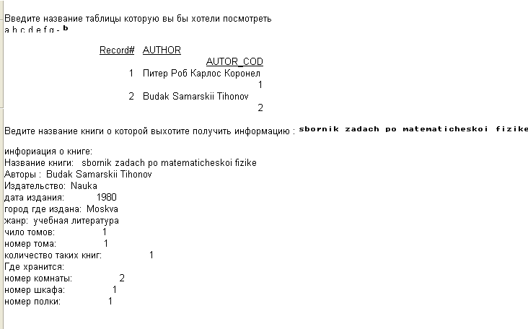

Работа со строками

Тесты
